
連江縣協審蓋章簡化注意事項(107.10)
- 掛號核准後至公會報備及繳費完成,並將影印申請書併卷審查
(1)章
- 案件初審
書表蓋(1)章，上傳電子圖檔清冊蓋(1)章。
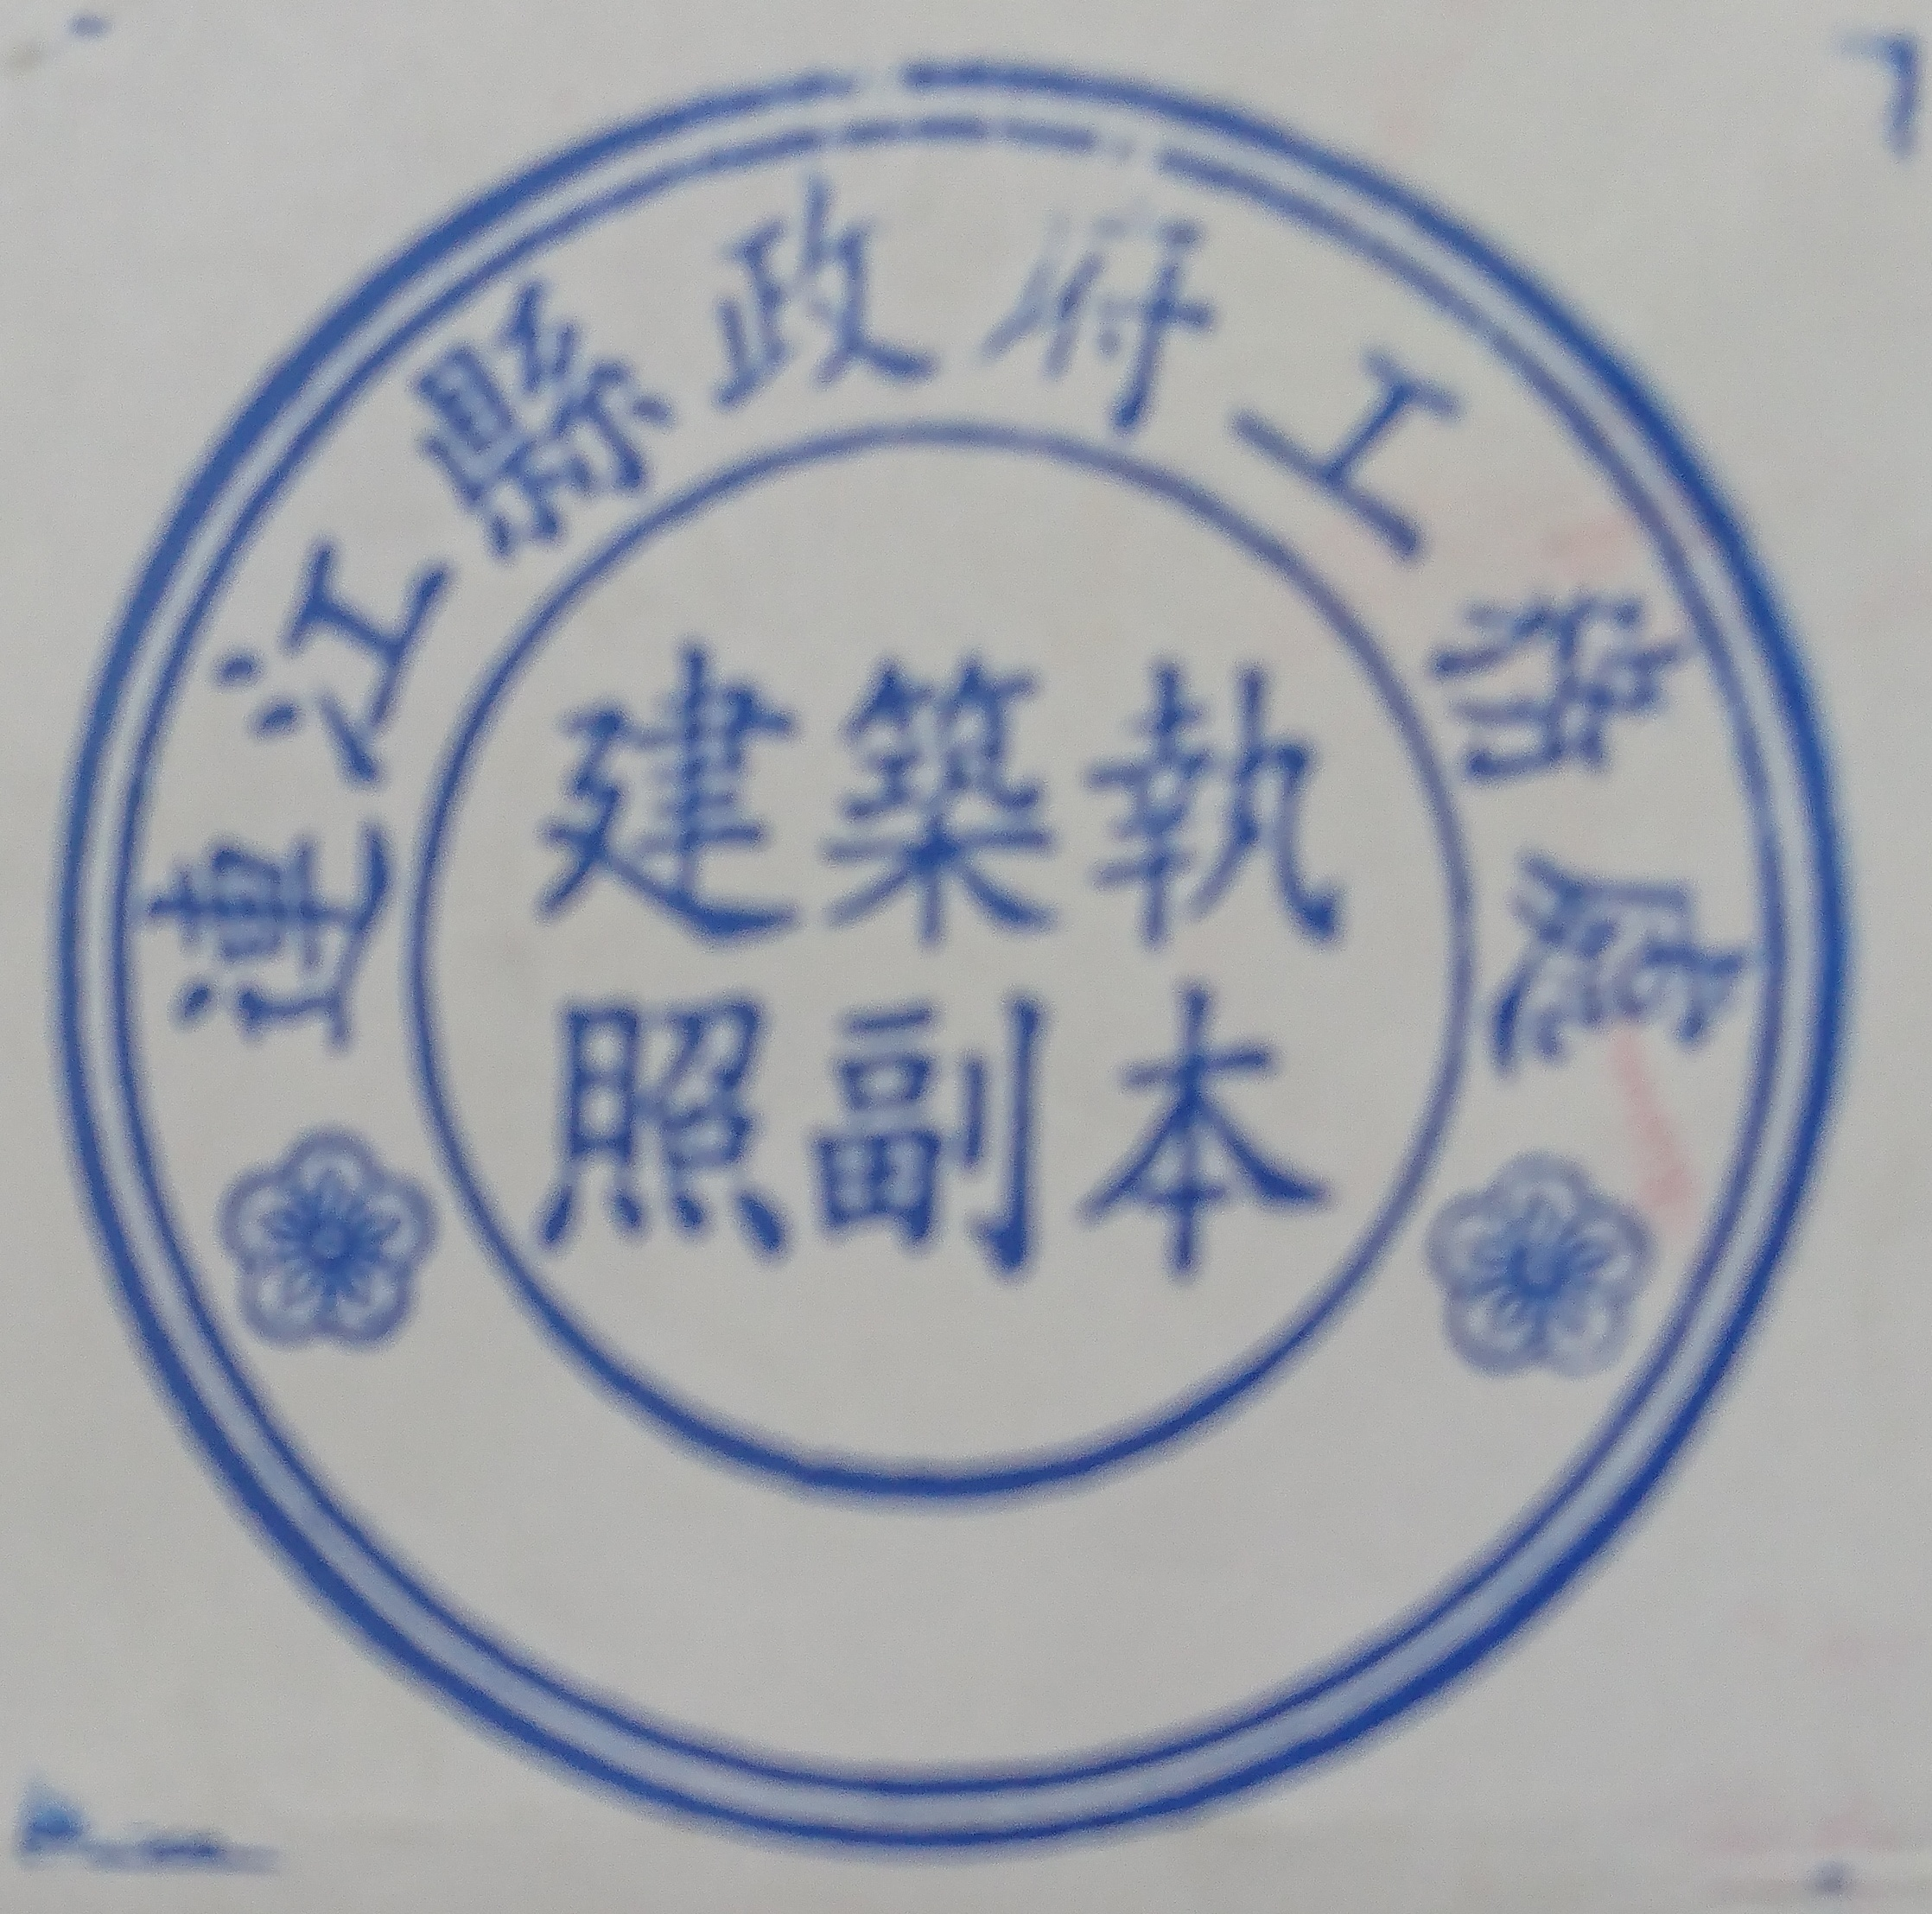
協審建築師於申請書第一頁加蓋(3)章,押日期。
- 案件複審
抽換之書表蓋(1)章，新上傳電子圖檔清冊蓋(1)章。
(2)章
前次上傳電子圖檔清冊及更換舊圖要留存備查(舊申請書併券) 。
協審建築師於申請書第一頁加蓋(3)章,押日期。
- 正本擬准、副本核對
(3)章
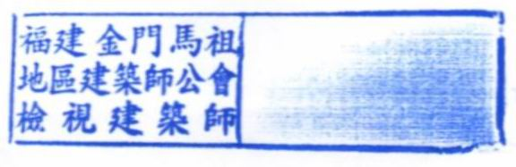
正本:所有書表,圖面蓋(1)章
協審建築師於申請書第一頁加蓋(3)章
副本:所有書表,圖面蓋(2)章
設計建築師所有書表,圖面蓋(5)章
(4)章
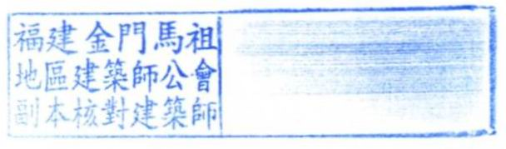
協審建築師於正本副本申請書第一頁加蓋(4)章,押日期。
- 前述以外之審查表協檢表格,協審建築師均需簽名,用印,押日期。
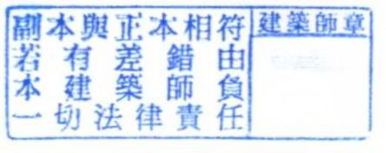
- 建照執照項目審查表協審建築師欄位由二欄修正為一欄。
(5)章

- 執照擬核准時,協審建築師須於規定項目審查表,簽名,用印,押日期。

中華民國一○七年五月十日

